MC800S5接线图
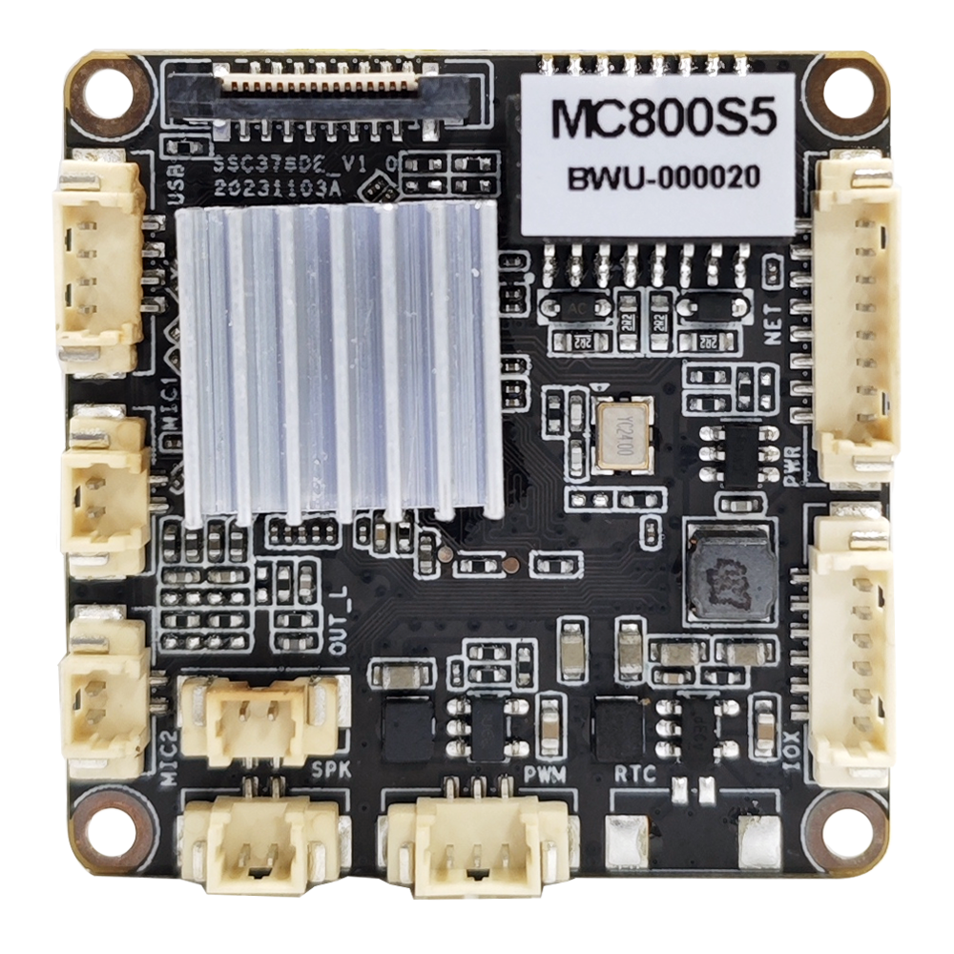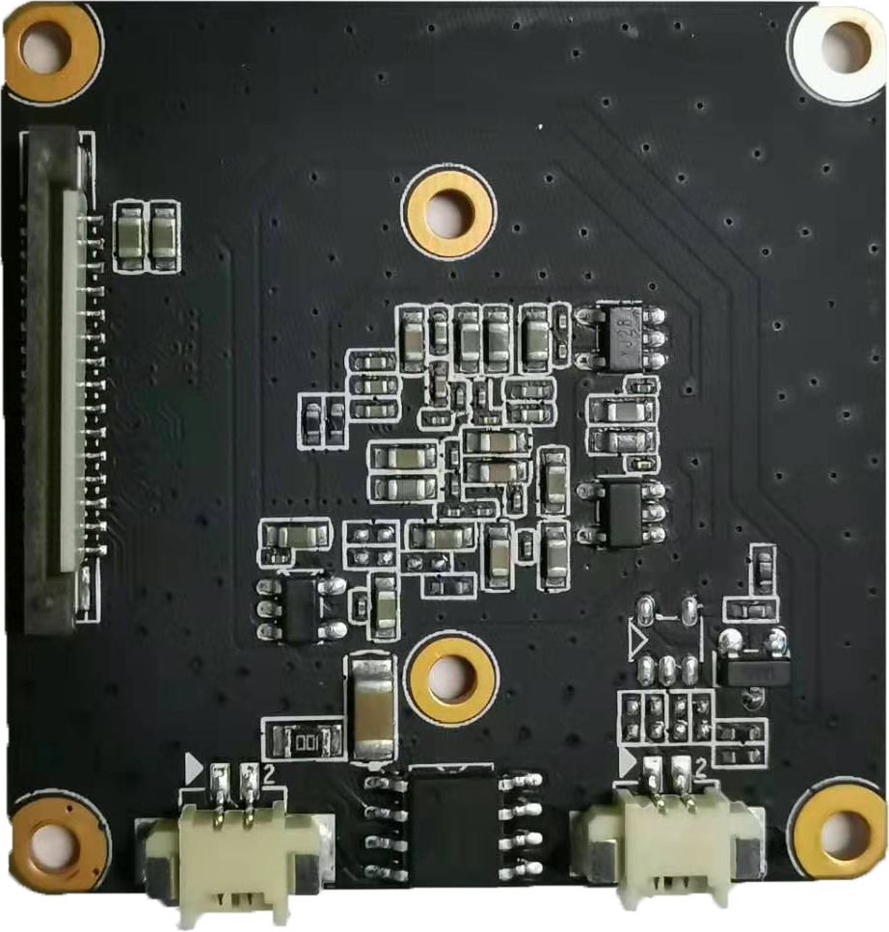
1
1
D2：6芯串口接口
D1：8芯网络&电源接口
D9：2芯IR-CUT接口
D5：4USB接口
D10：2芯灯板光敏信号检测接口
D3：3芯软光敏接口
D4：2芯音频输出

D8：2芯SKP

D7：2芯预留MIC
D6：2芯MIC1
注：白色箭头所指方向即为第一脚
接口针脚定义
代号 | 接口功能 | 序号 | 针脚定义 | 针脚功能
D1 | 8芯网络&电源接口 | 1 | DC 12V+ | DC 12V输入
D1 | 8芯网络&电源接口 | 2 | GND | 地
D1 | 8芯网络&电源接口 | 3 | RJ45_6 | 网络接收差分信号RJ6
D1 | 8芯网络&电源接口 | 4 | RJ45_3 | 网络接收差分信号RJ3
D1 | 8芯网络&电源接口 | 5 | RJ45_2 | 网络发送差分信号RJ2
D1 | 8芯网络&电源接口 | 6 | RJ45_1 | 网络发送差分信号RJ1
D1 | 8芯网络&电源接口 | 7 | REST | 硬件复位
D1 | 8芯网络&电源接口 | 8 | LED+ | 网络状态指示灯正
D2 | 6芯串口接口 | 1 | GND | 地
D2 | 6芯串口接口 | 2 | AF_TX | AF自动聚焦接口
D2 | 6芯串口接口 | 3 | AF_RX | NC
D2 | 6芯串口接口 | 4 | AF_TX | 预留
D2 | 6芯串口接口 | 5 | AF_RX | 预留
D2 | 6芯串口接口 | 6 | SPK_EN | 功放IO
D3 | 3芯软光敏接口 | 1 | PWM0 | 软光敏暖光
D3 | 3芯软光敏接口 | 2 | PWM1 | 软光敏红外
D3 | 3芯软光敏接口 | 3 | GND | 地
D4 | 2音频音频输出 | 1 | AUDIO_OUT | 音频输出
D4 | 2音频音频输出 | 2 | GND | 音频地
D5 | 4芯USB接口 | 1 | USB_3.3V | 预留
D5 | 4芯USB接口 | 2 | USB_DP | 预留
D5 | 4芯USB接口 | 3 | USB_DM | 预留
D5 | 4芯USB接口 | 4 | GND | 预留
D6 | 2芯MIC | 1 | MIC+ | 主MIC
D6 | 2芯MIC | 2 | MIC- | 主MIC
D7 | 2芯MIC | 1 | MIC+ | 副MIC
D7 | 2芯MIC | 2 | MIC- | 副MIC
D8 | 2芯SPK | 1 | SKP+ | 喇叭8Ω2W
D8 | 2芯SPK | 2 | SPK- | 喇叭8Ω2W
D9 | 2芯IR-CUT接口 | 1 | IR-CUT控制信号 | 输出
D9 | 2芯IR-CUT接口 | 2 | IR-CUT控制信号 | 输出
D10 | 2芯灯板光敏信号检测接口 | 1 | CDS_IN | 红外灯控制信号输入
D10 | 2芯灯板光敏信号检测接口 | 2 | GND | 地

